Próbkowanie i zmiana rozmiaru obrazu

# Powiększanie obrazu

## Obraz 1:

Przy małym powiększeniu obrazu o niskiej jakości dla metody najbliższych sąsiadów można zauważyć jeszcze większe postrzępienie, za to przy metodzie interpolacji dwuliniowej obraz może czasami wyglądać lepiej niż oryginalny.   
W tym przypadku na pierwszy rzut oka obraz wygląda lepiej niż oryginalny.

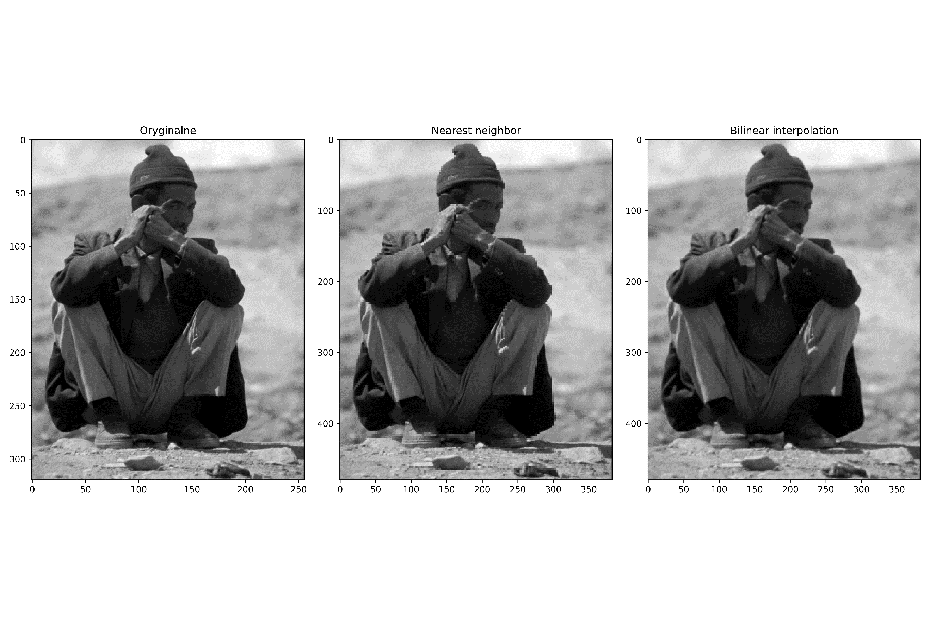

Lepiej widać to na małym fragmencie – w metodzie najbliższych sąsiadów nogawka wygląda podobnie (choć minimalnie gorzej), za to metoda interpolacji dwuliniowej daje dobry   
efekt – zdjęcie wygląda lepiej.



Podobnie zdaje się to wyglądać w przypadku mocniejszego powiększenia

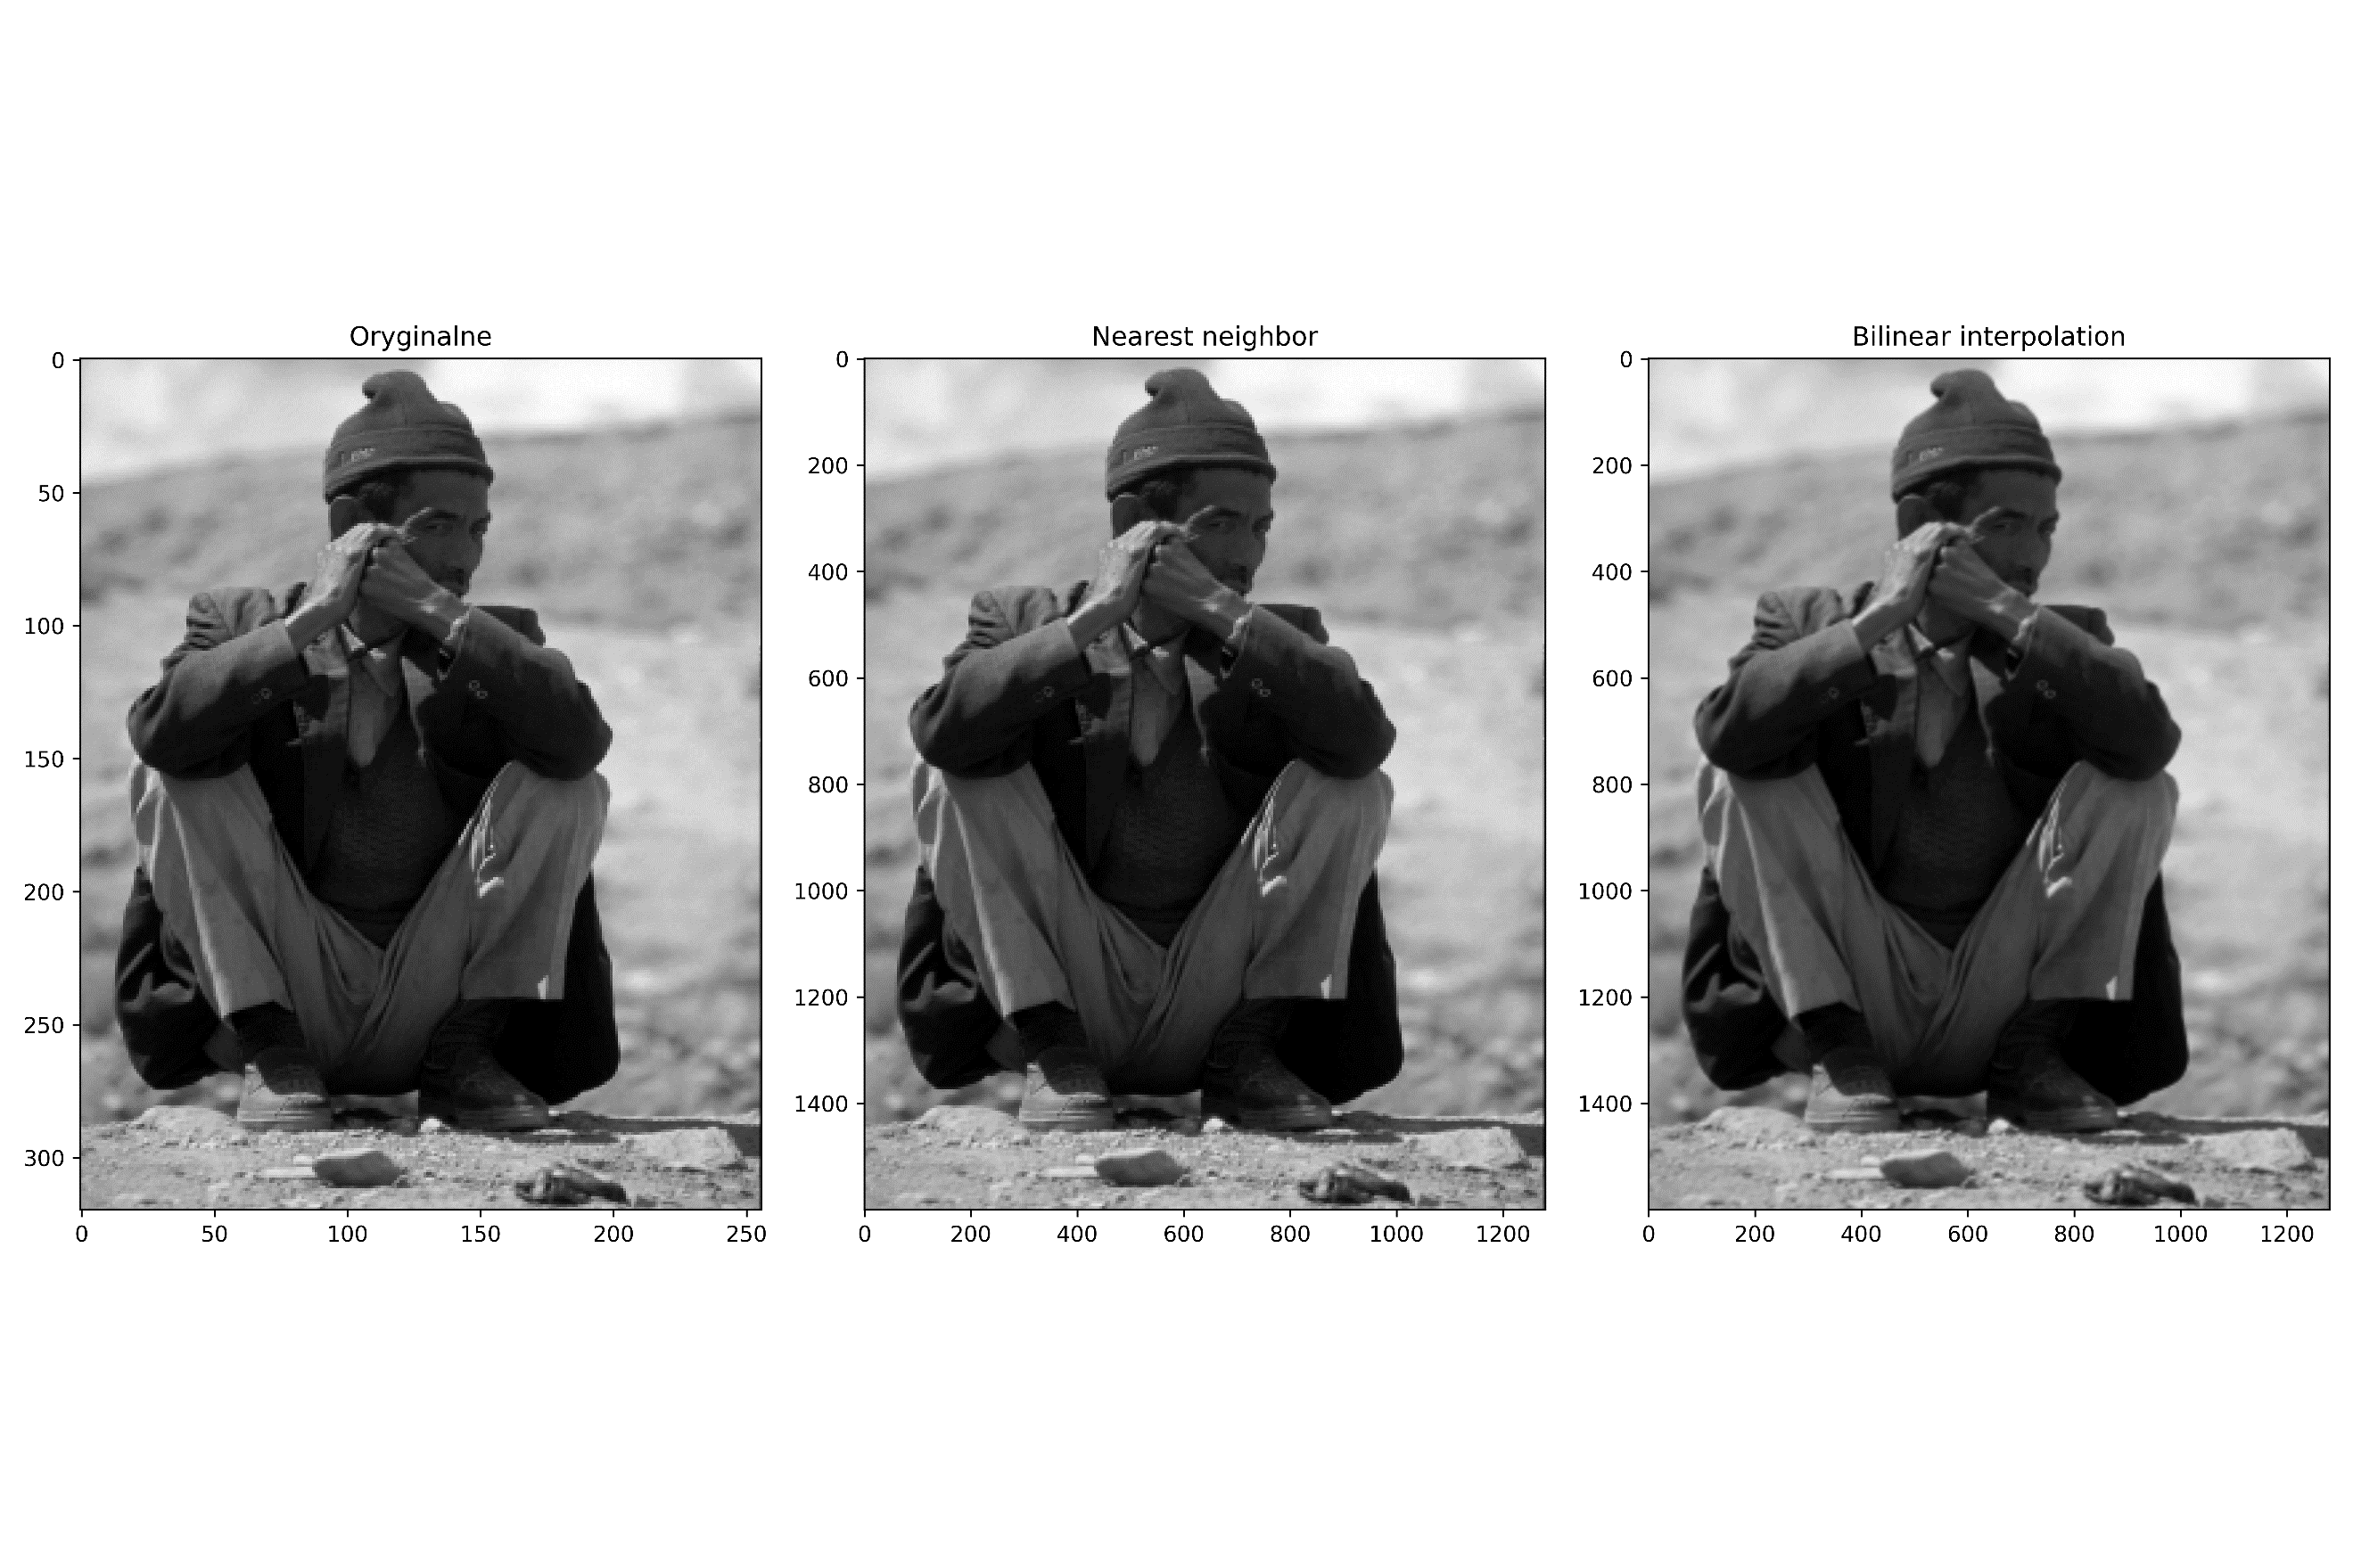

Choć na mniejszym fragmencie widać, że obraz powiększony metodą najbliższych sąsiadów nie wygląda gorzej niż oryginał. W przypadku metody interpolacji dwuliniowej obraz jest znacznie mniej postrzępiony (niestety kosztem efektu rozmycia – co jest mocno widoczne jedynie po przypatrzeniu się małemu fragmentowi zdjęcia).

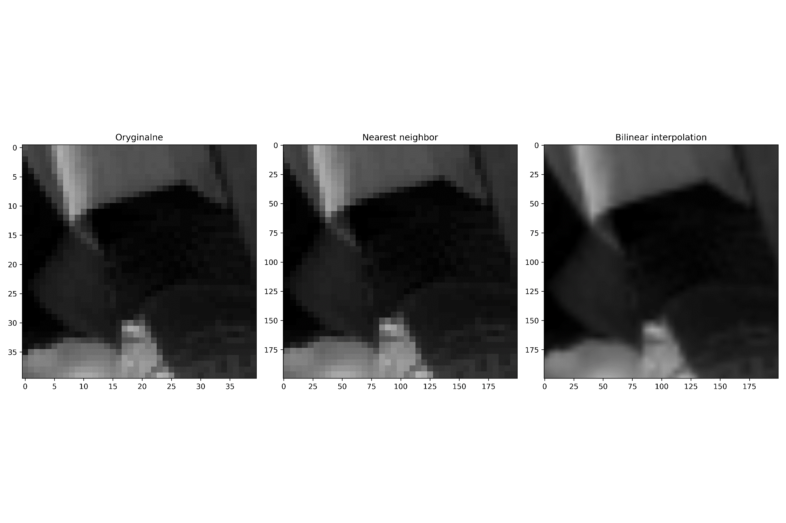

## Obraz 2:

Również w tym przypadku zdjęcie przeskalowane za pomocą metody interpolacji dwuliniowej zdaje się wyglądać lepiej niż oryginał, którego jakość jest bardzo zbliżona do tej uzyskanej za pomocą metody najbliższych sąsiadów.

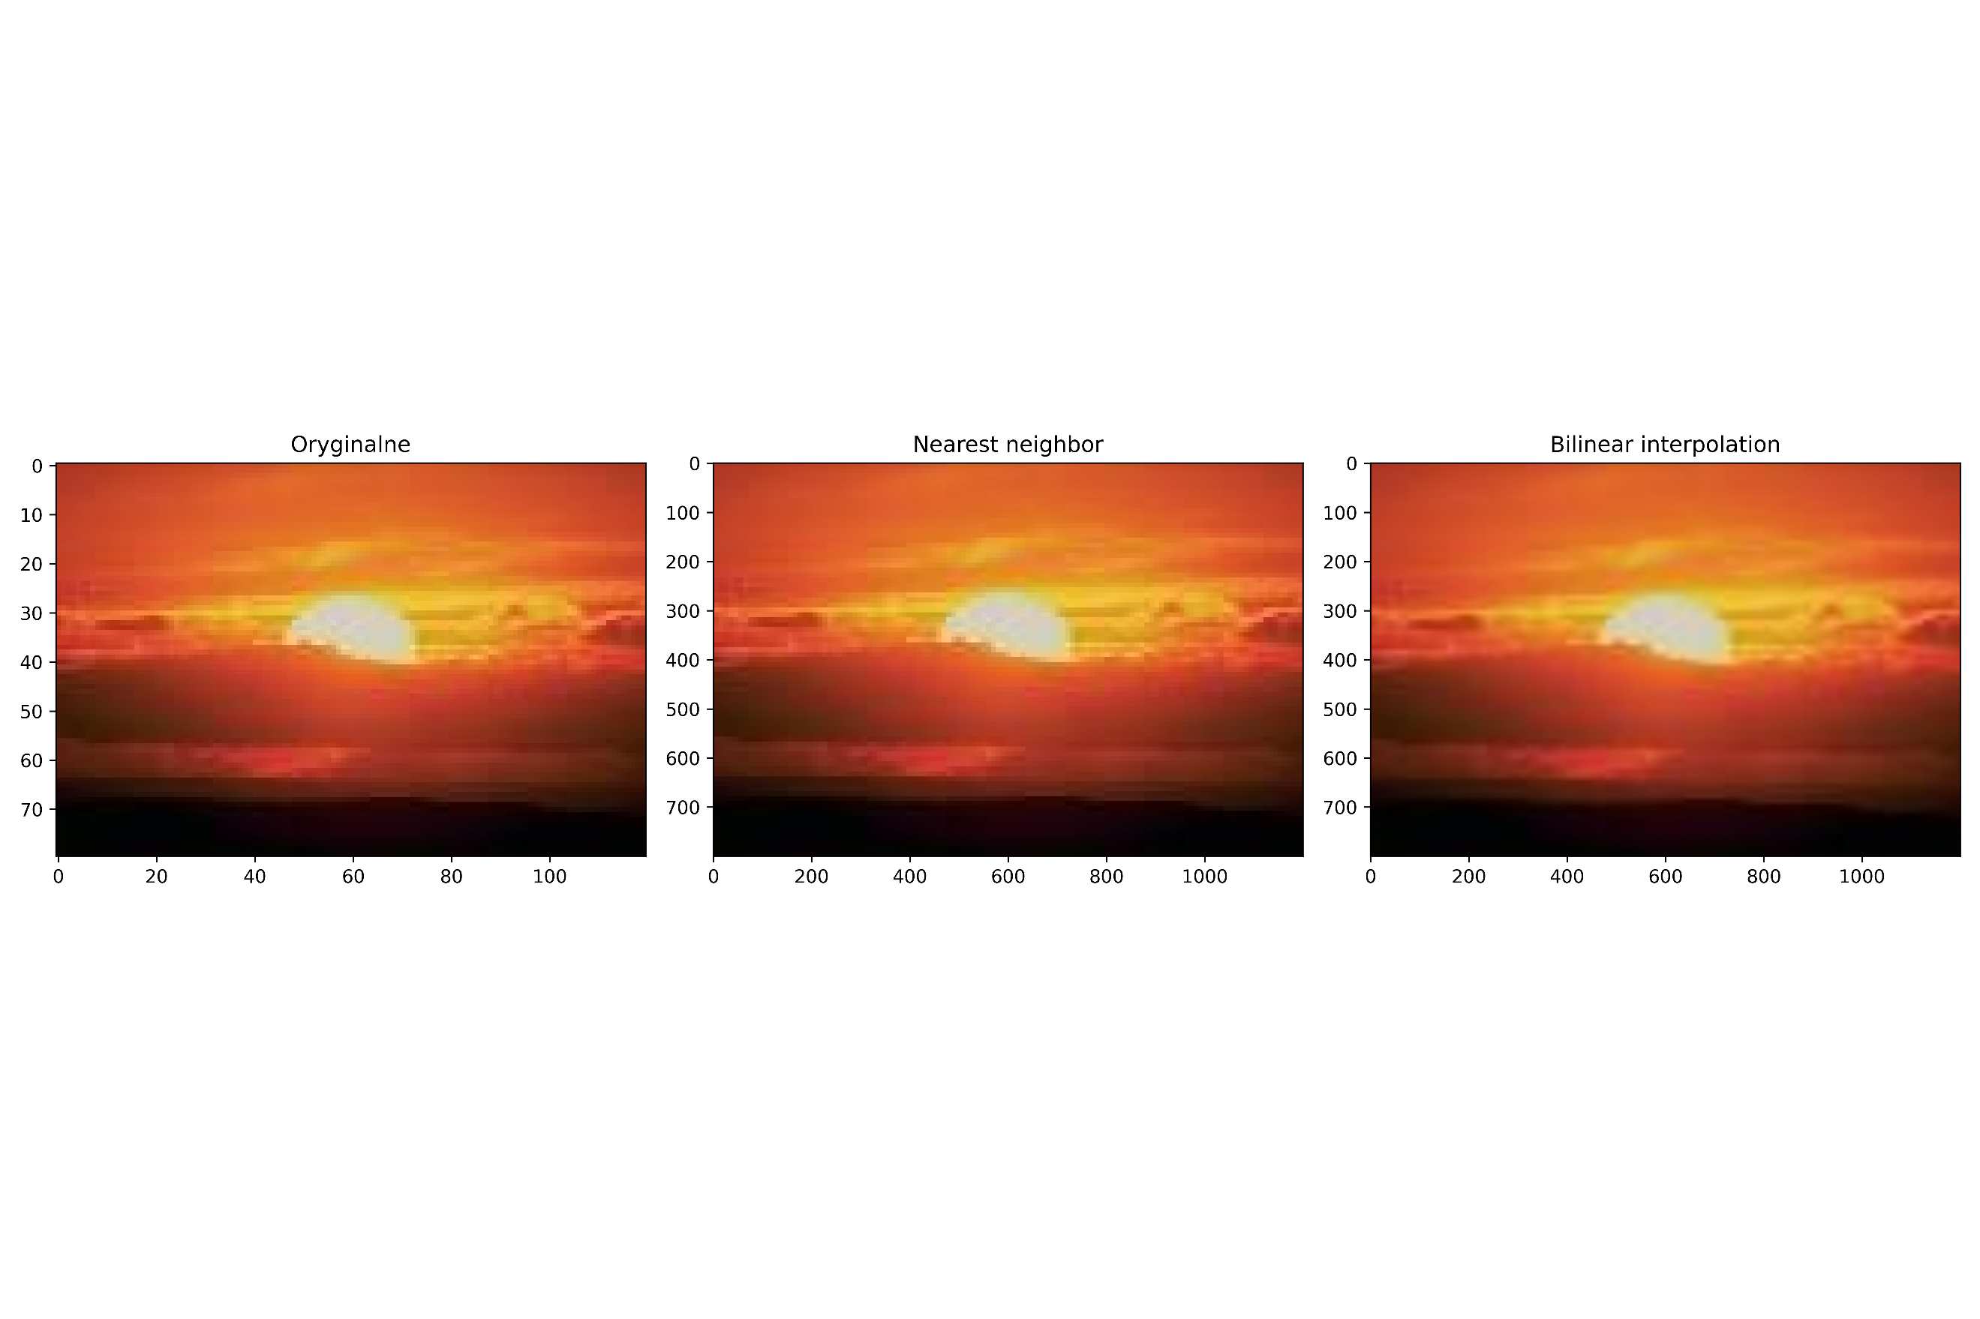

Dobrze widać to na małym fragmencie – tu również trzeci obraz wygląda lepiej, choć dzięki większemu rozmyciu ciężej na nim dojrzeć jakieś szczegóły.

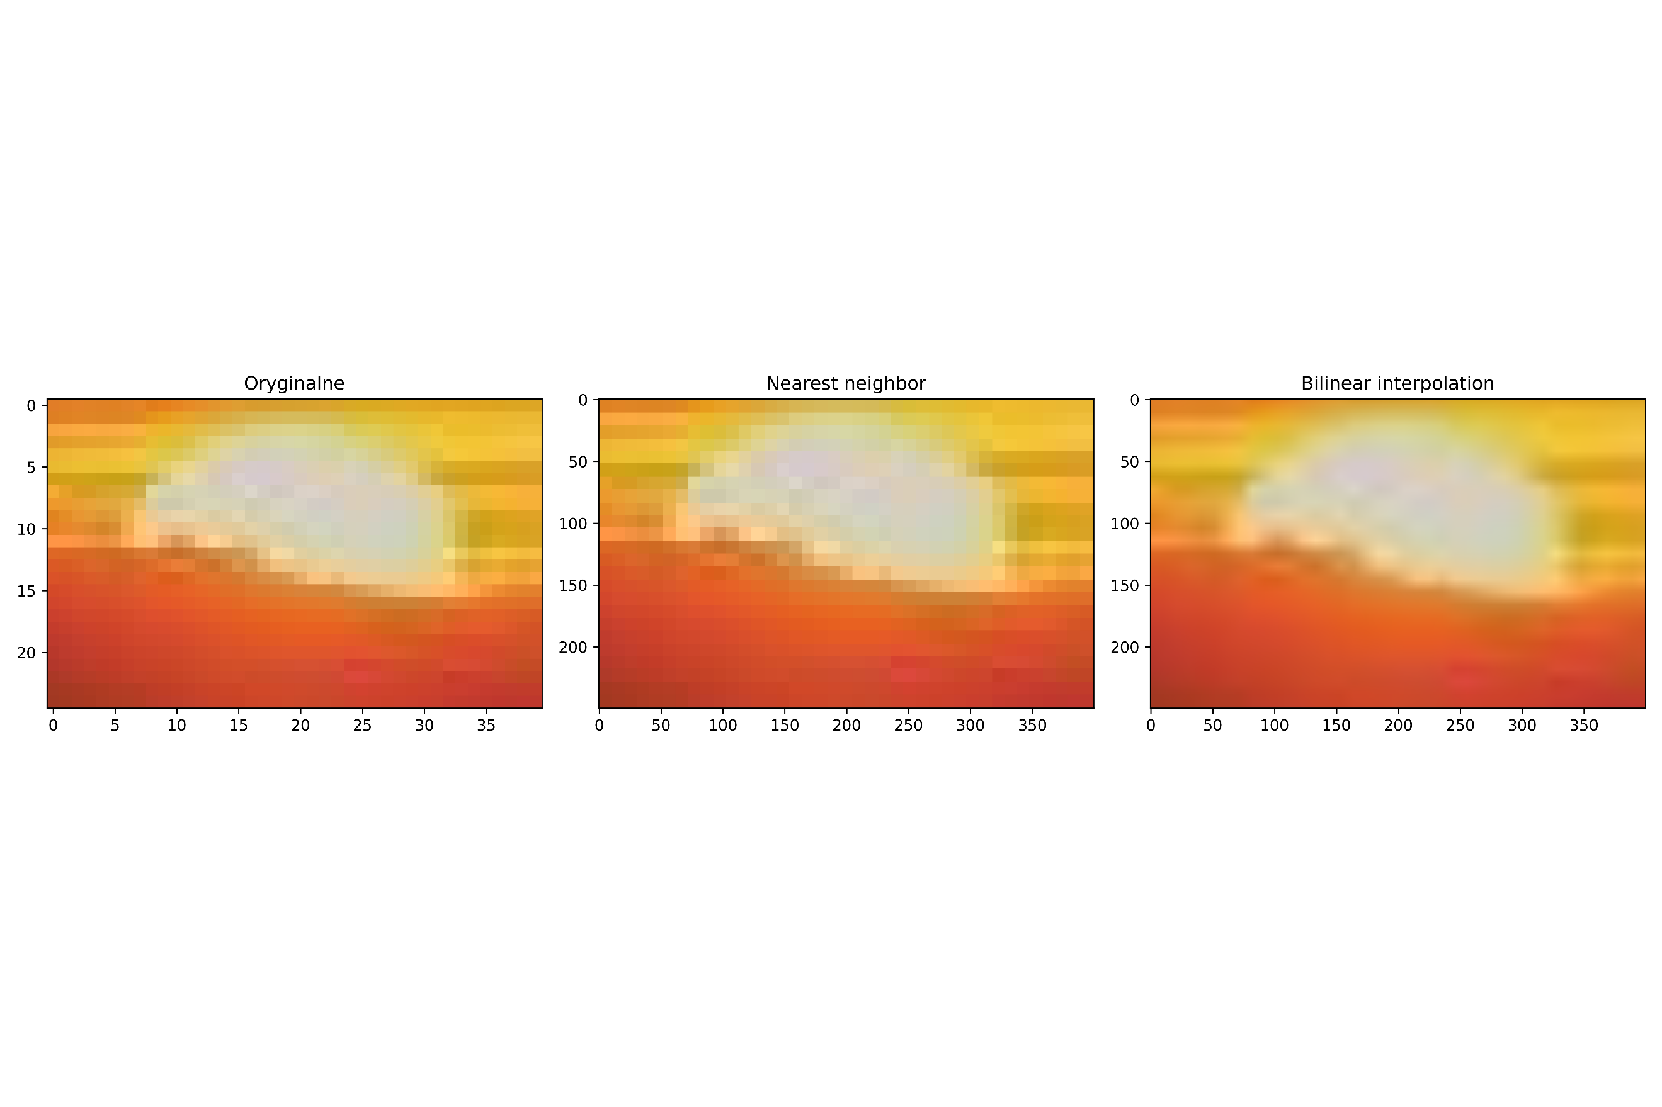

## Obraz 3:

W tym przypadku mimo niewielkiego powiększenia obraz powstały przy użyciu metody najbliższych sąsiadów wygląda najgorzej (najlepiej widać to na fragmencie).

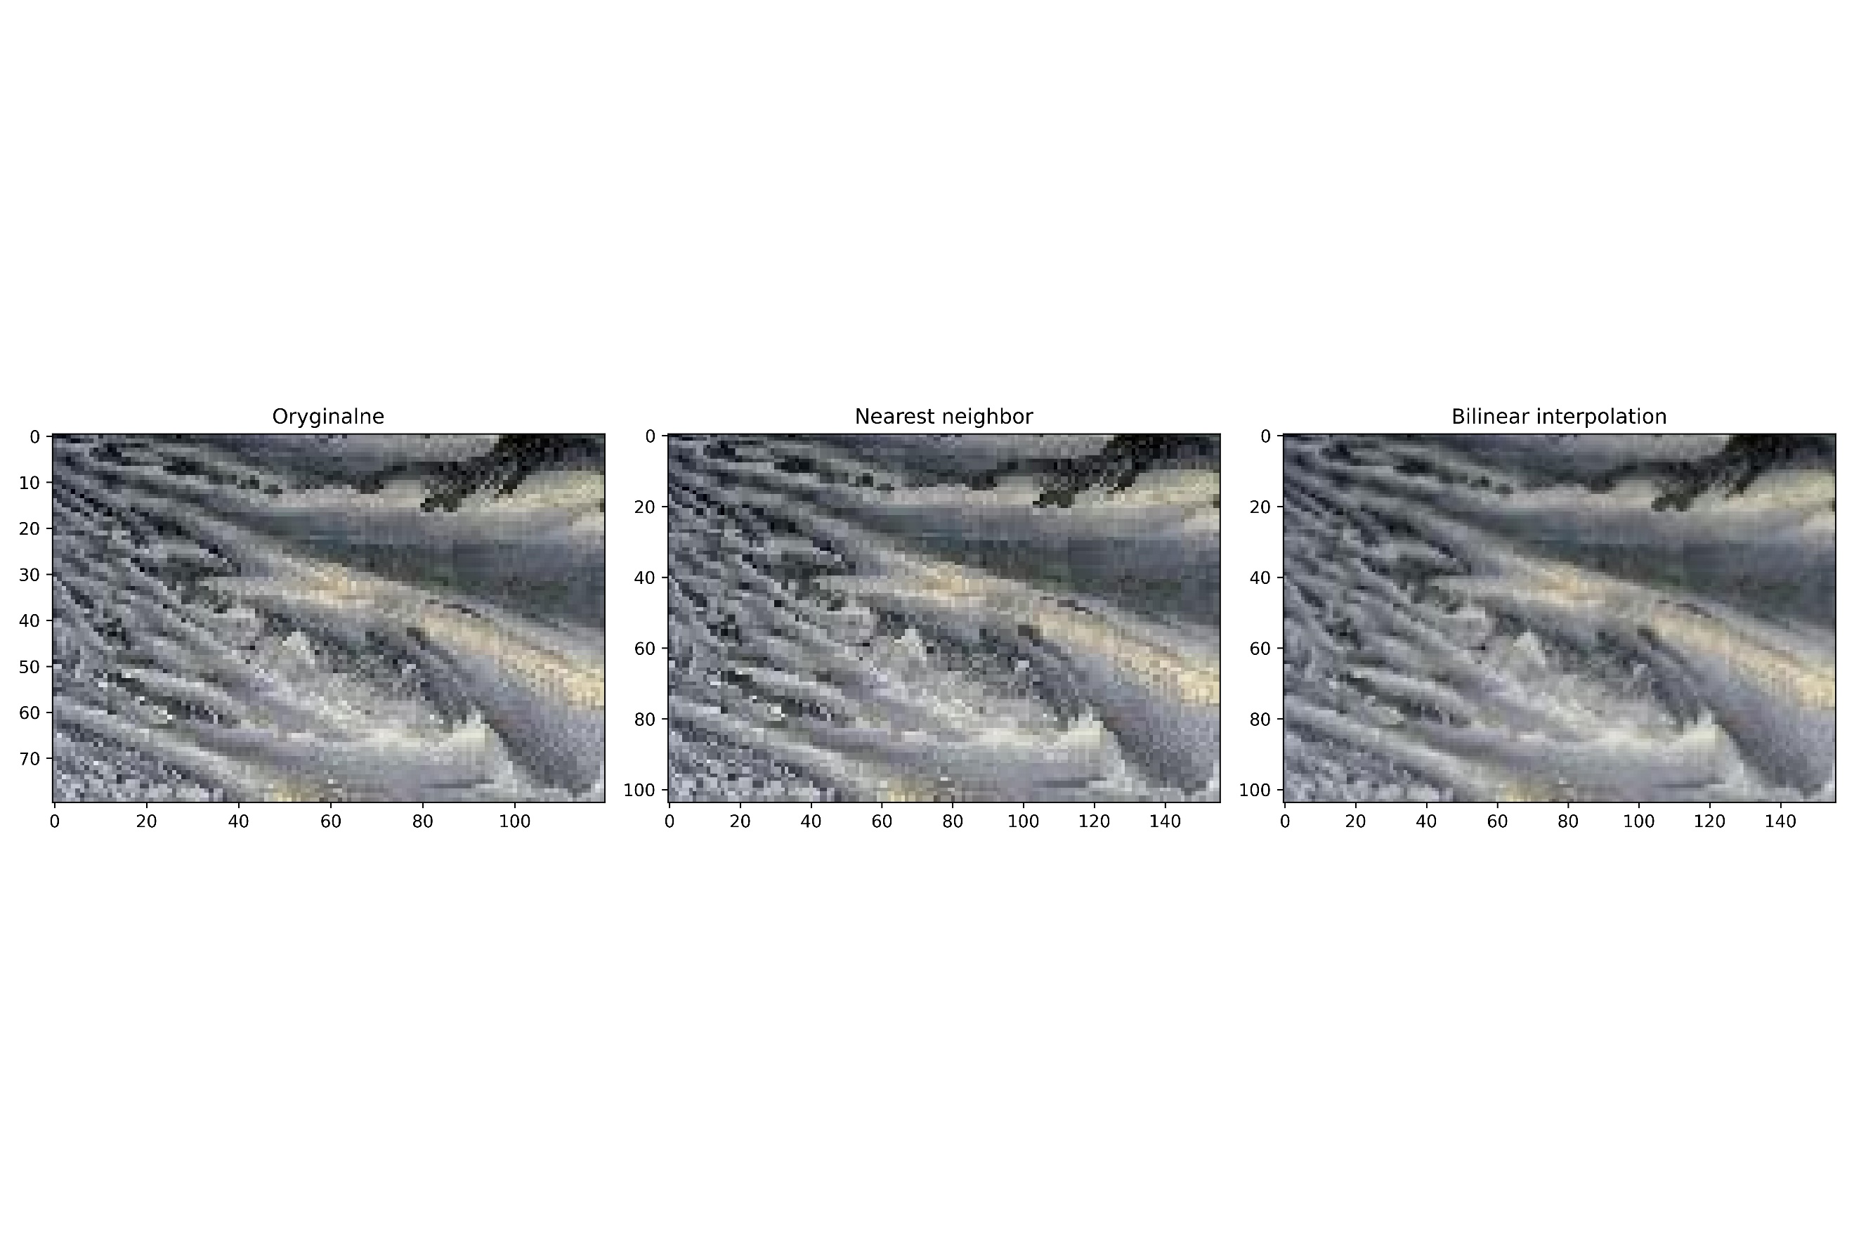

Po zastosowaniu tej metody na obrazie wzory mocno odbiegają od oryginału, uzyskany efekt nie jest zbyt dobry.

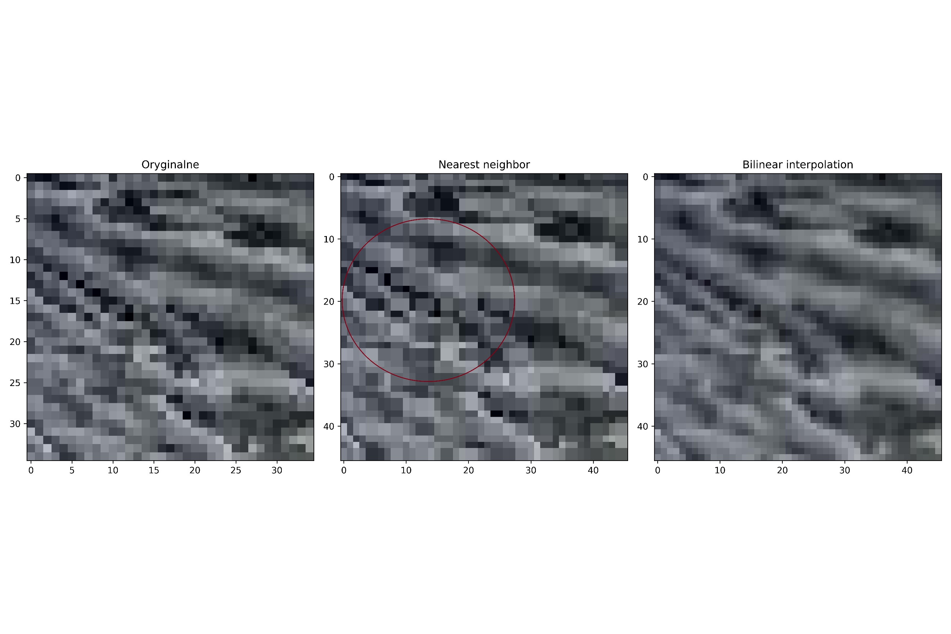

## Obraz 4:

Tu również metoda najbliższych sąsiadów okazała się najbardziej zawodna, wzór również się zmienił i powstało wiele pionowych i poziomych linii (jest to również widoczne w metodzie interpolacji dwuliniowej, choć w znacznie mniejszym stopniu).

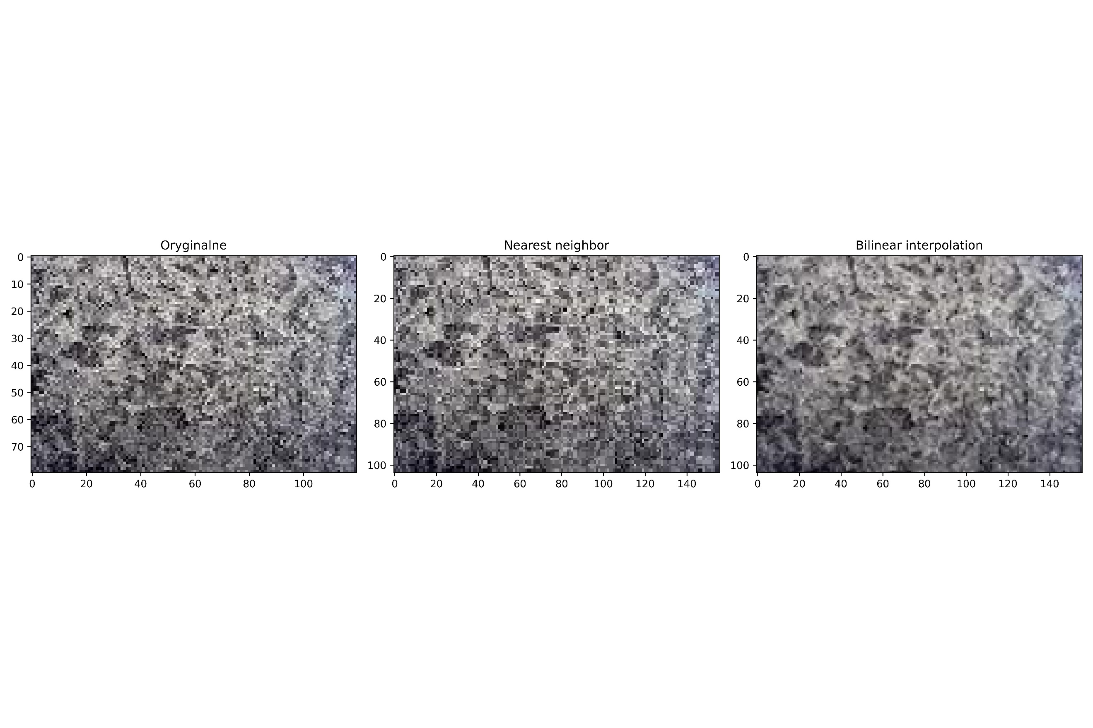

Podsumowując, metoda interpolacji dwuliniowej zwykle zapewnia lepsze efekty niż metoda najbliższych sąsiadów, po której zastosowaniu obraz często już na pierwszy rzut oka wygląda gorzej niż oryginał – jest bardziej podatna na wytworzenie różnego rodzaju artefaktów na obrazie.

Niestety metoda interpolacji dwuliniowej również nie jest idealna – jest bardziej czasochłonna oraz gorsza w przypadku gdy chcemy lepiej zachować ostrość krawędzi.

# Pomniejszanie obrazu

## Obraz 1:

W przypadku średniej wielkości fragmentu obrazu zdjęcie oryginału oraz to uzyskane za pomocą średniej ważonej są bardzo podobne (identyczne na pierwszy rzut oka – różnice widać dopiero po powiększeniu obrazu).   
Obrazy uzyskane za pomocą średniej oraz mediany są zauważalnie gorsze (bardziej rozmyte), drugi obraz wygląda zdecydowanie najgorzej – efekt uzyskany tą metodą jest niezadowalający.

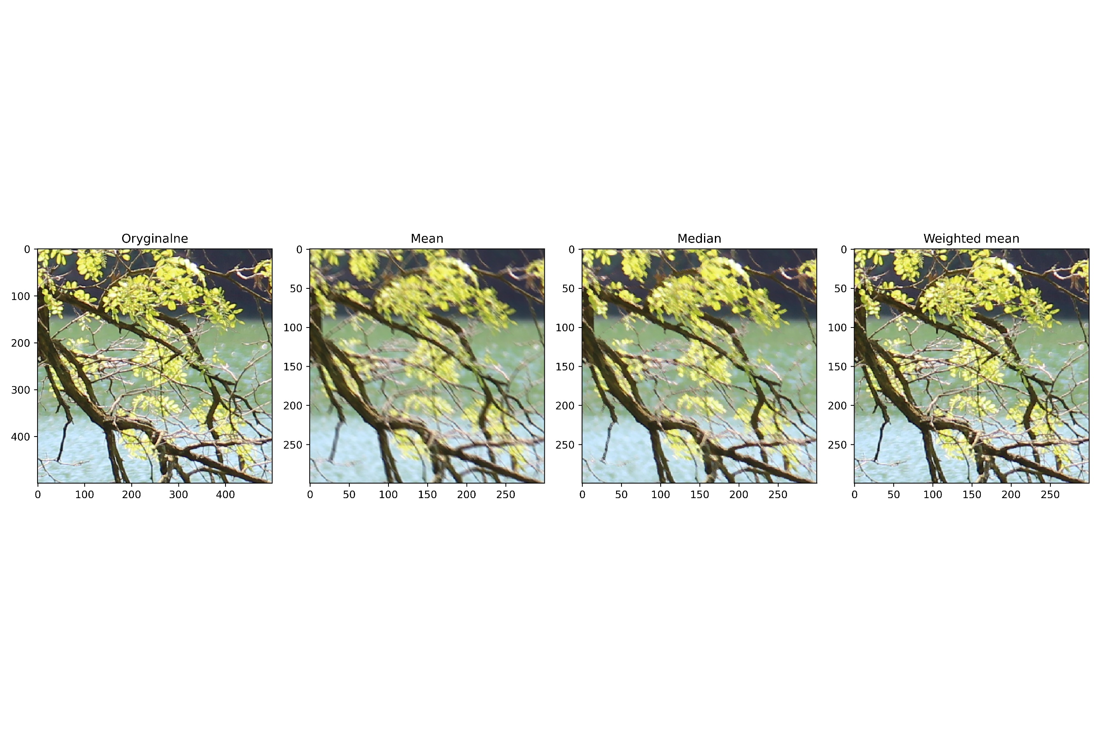

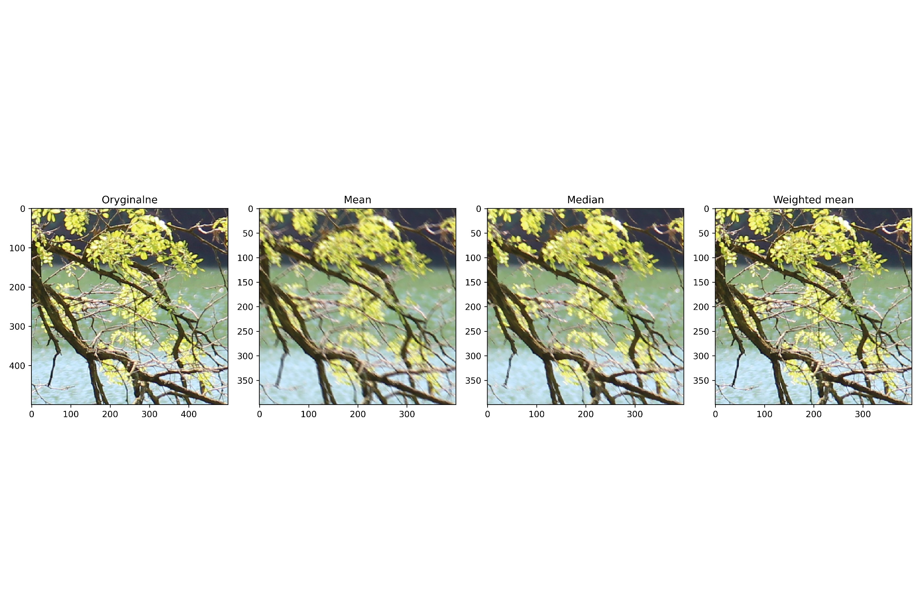

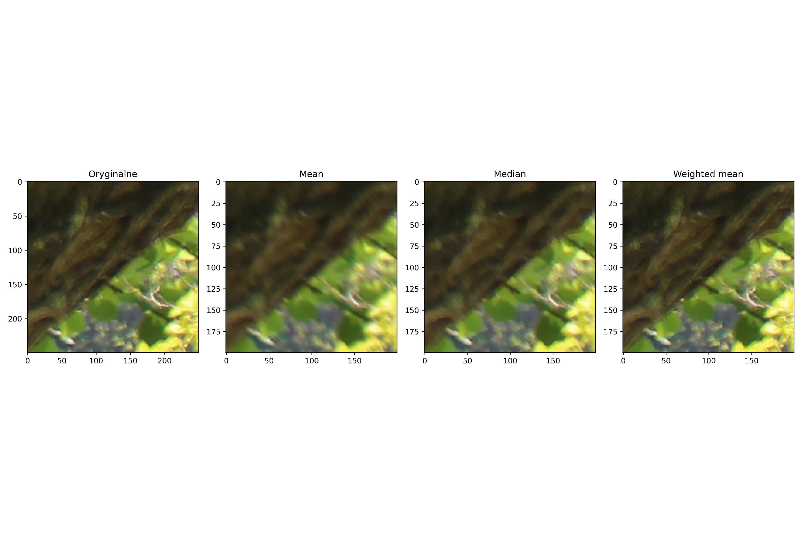

Na bardzo małym fragmencie można już łatwiej zauważyć różnice między obrazem oryginalnym, a tym uzyskanym dzięki średniej ważonej. Tutaj również obraz uzyskany za pomocą średniej znacznie odbiega od reszty (na niekorzyść).

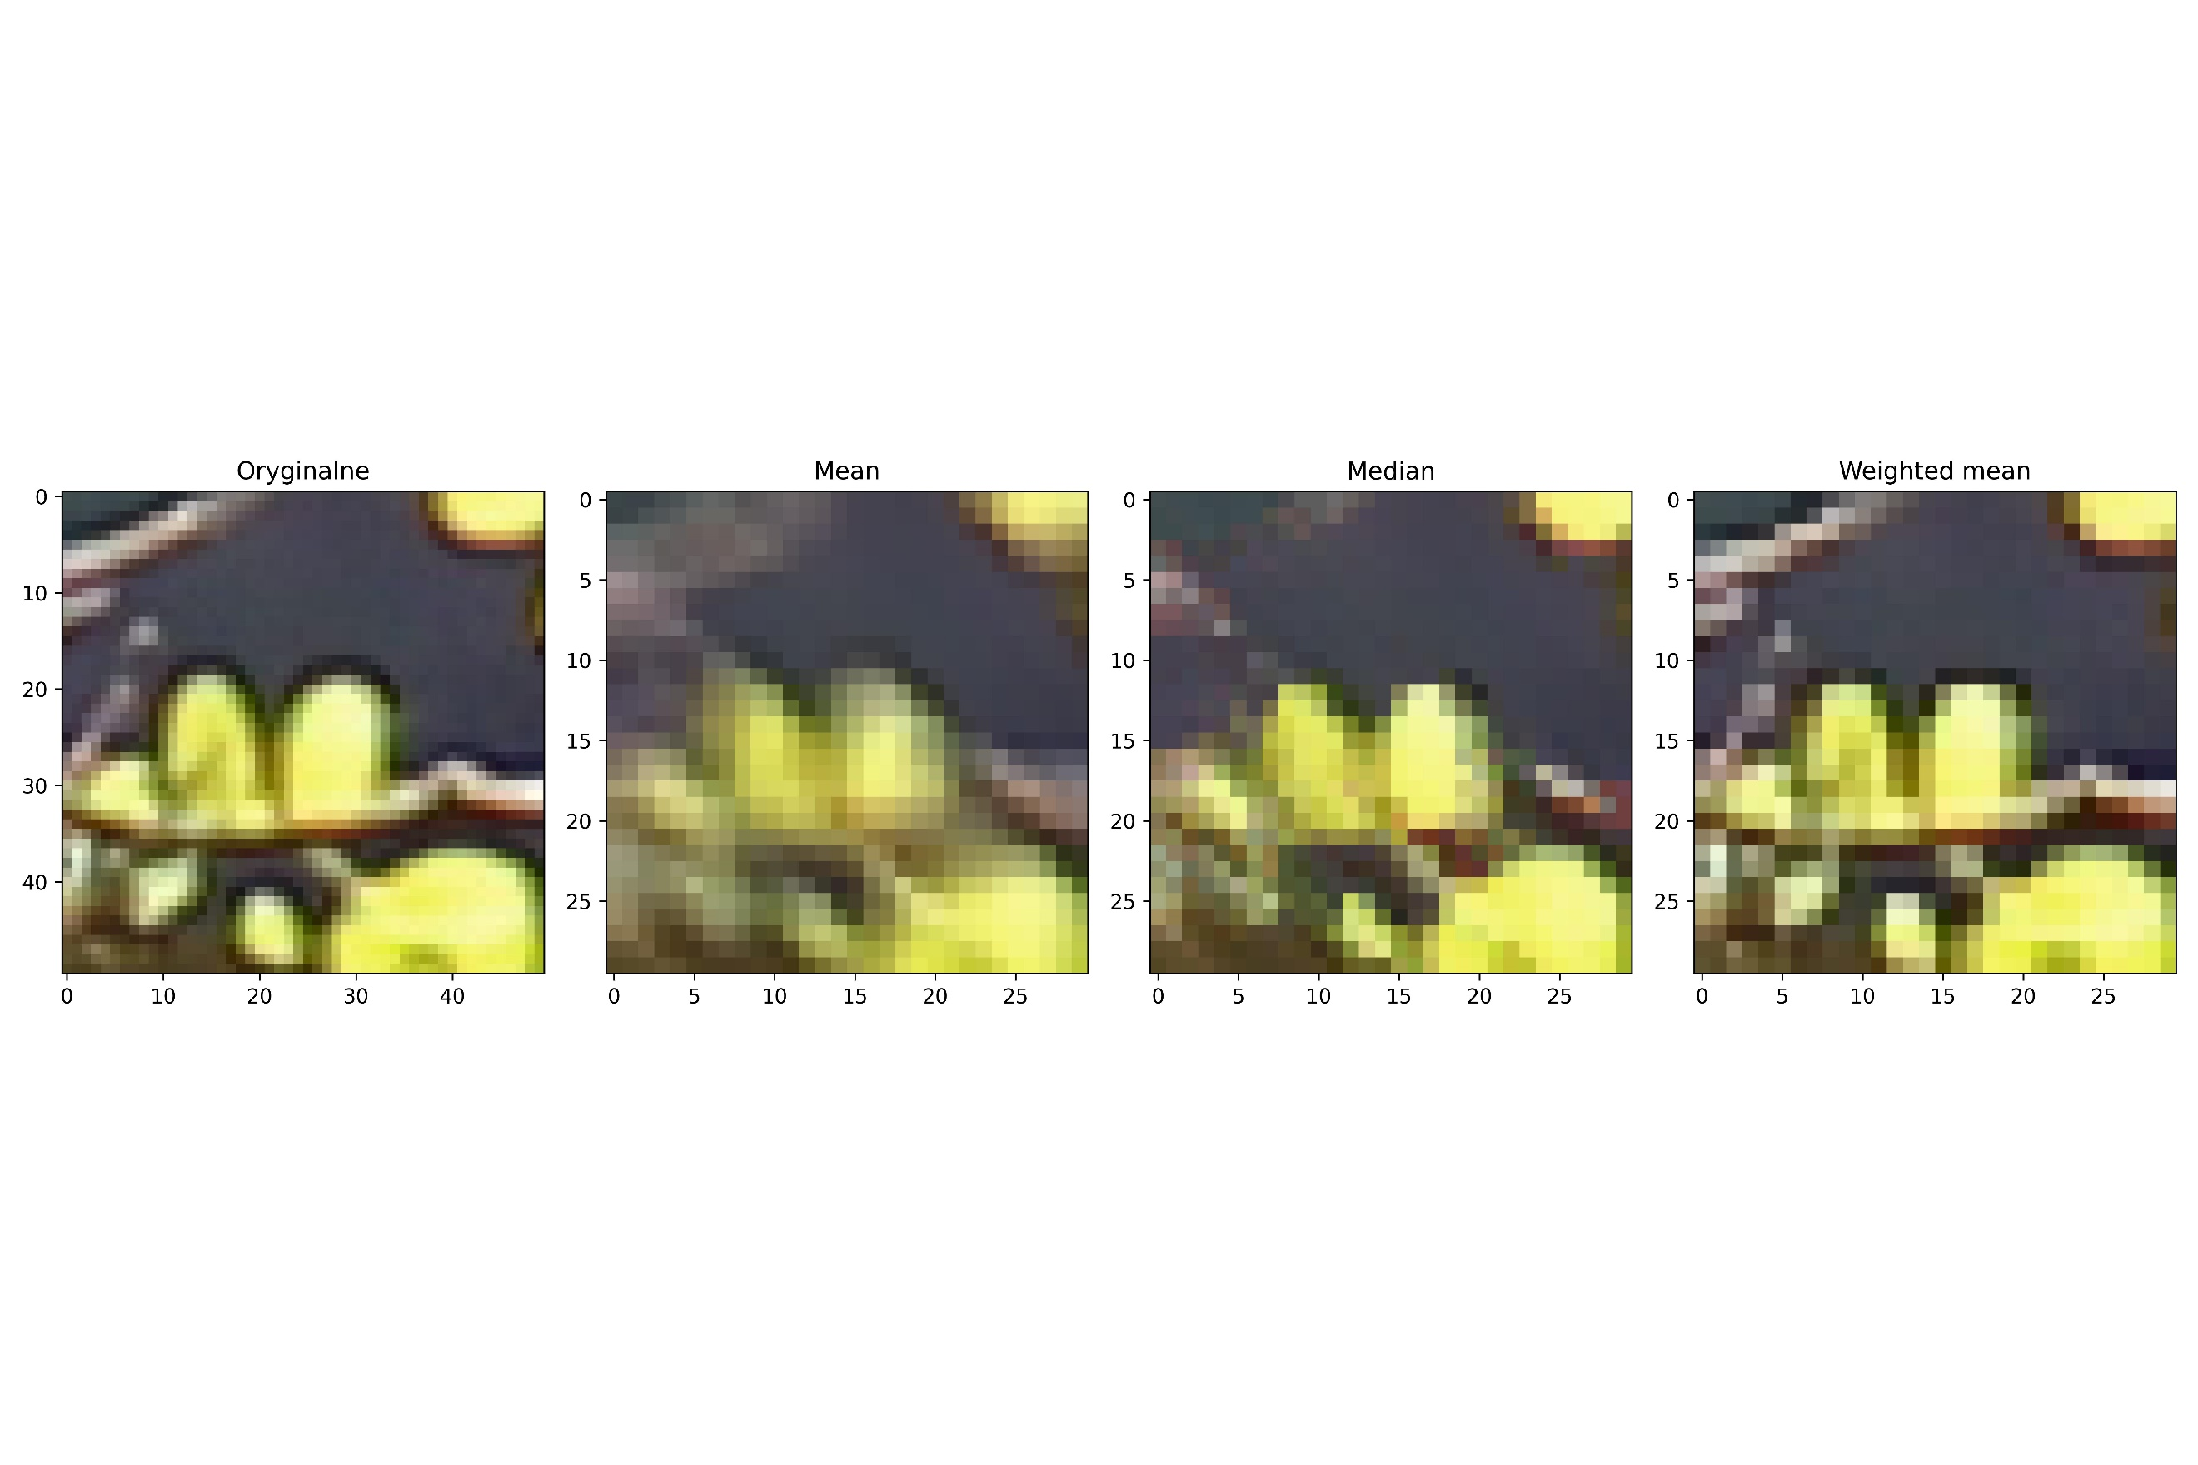

Co dziwne, dla minimalnego powiększenia tego samego fragmentu średnia dała jeszcze gorsze efekty niż w przypadku mocniejszego powiększenia.  
Za to obraz uzyskany za pomocą mediany wygląda minimalnie lepiej, a ten uzyskany dzięki średniej ważonej wygląda prawie identycznie jak oryginał.

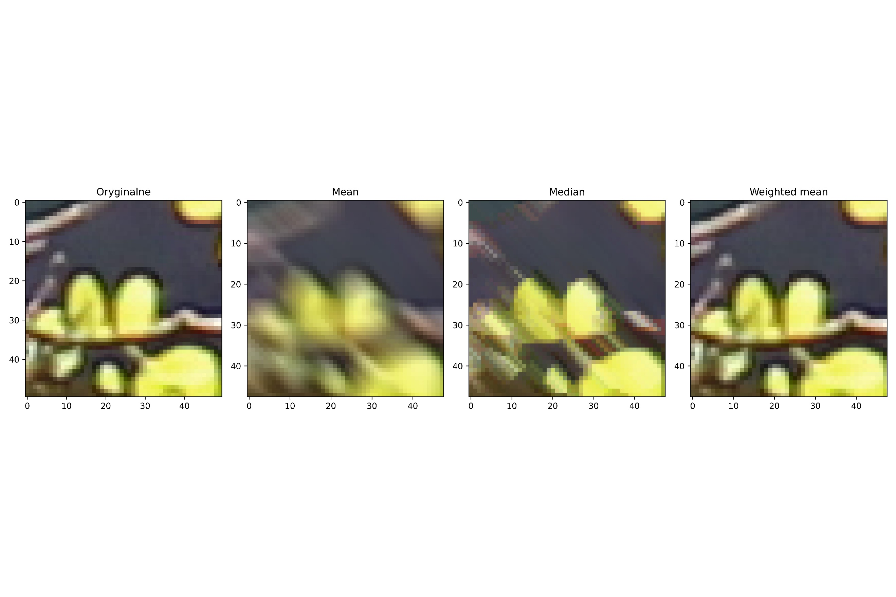

## Obraz 2:

W przypadku większego pomniejszenia obraz również jest najbardziej rozmyty po zastosowaniu średniej, za to w tym przypadku metoda średniej ważonej nie daje już tak dobrych efektów, obraz jest widocznie postrzępiony.  
Ciężko stwierdzić co dało lepszy efekt – mediana (rozmycie) czy średnia ważona (postrzępienie).

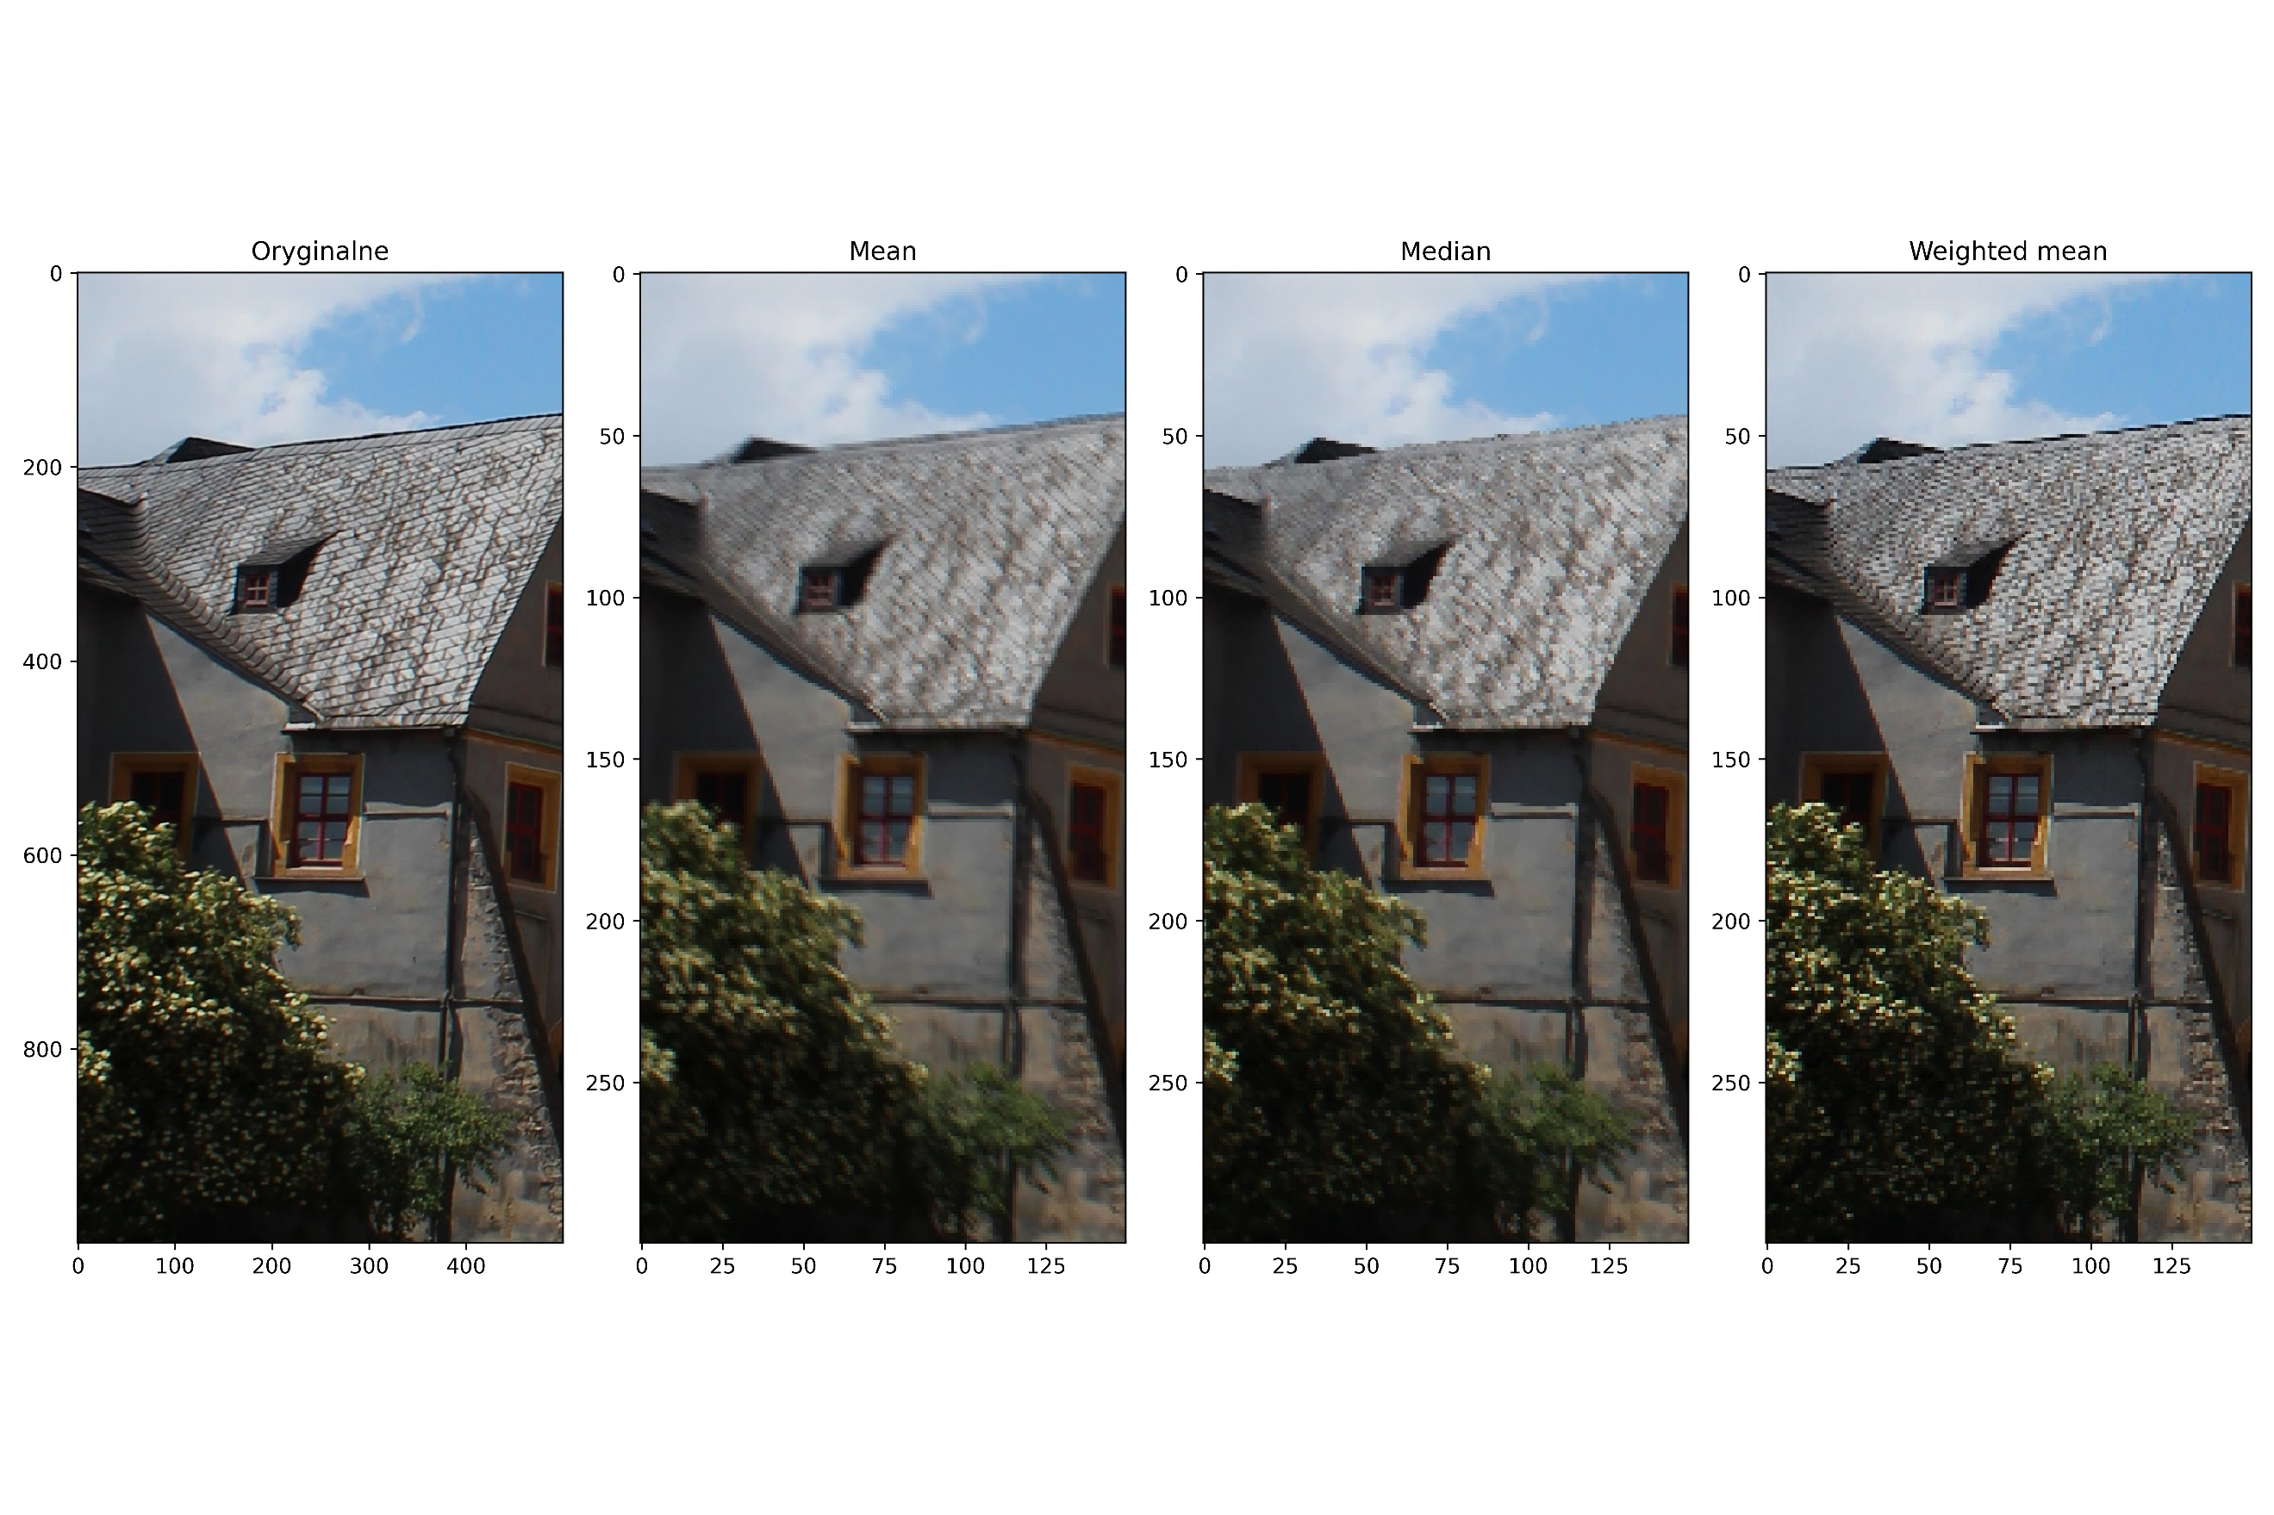

Na mniejszym pomniejszeniu można zauważyć te same efekty, lecz tu średnia ważona wypada znacznie lepiej od mediany.

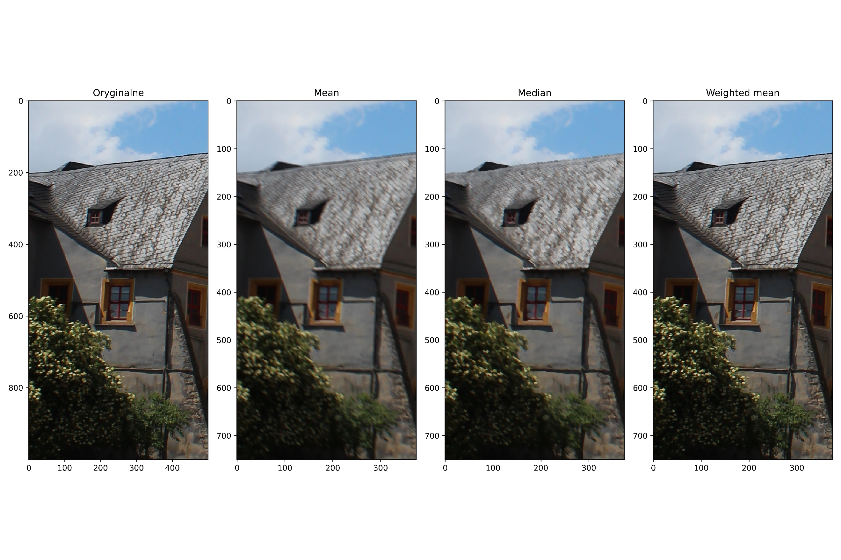

Im mniejsze pomniejszenie tym bardziej widać przewagę średniej ważonej nad reszta metod.

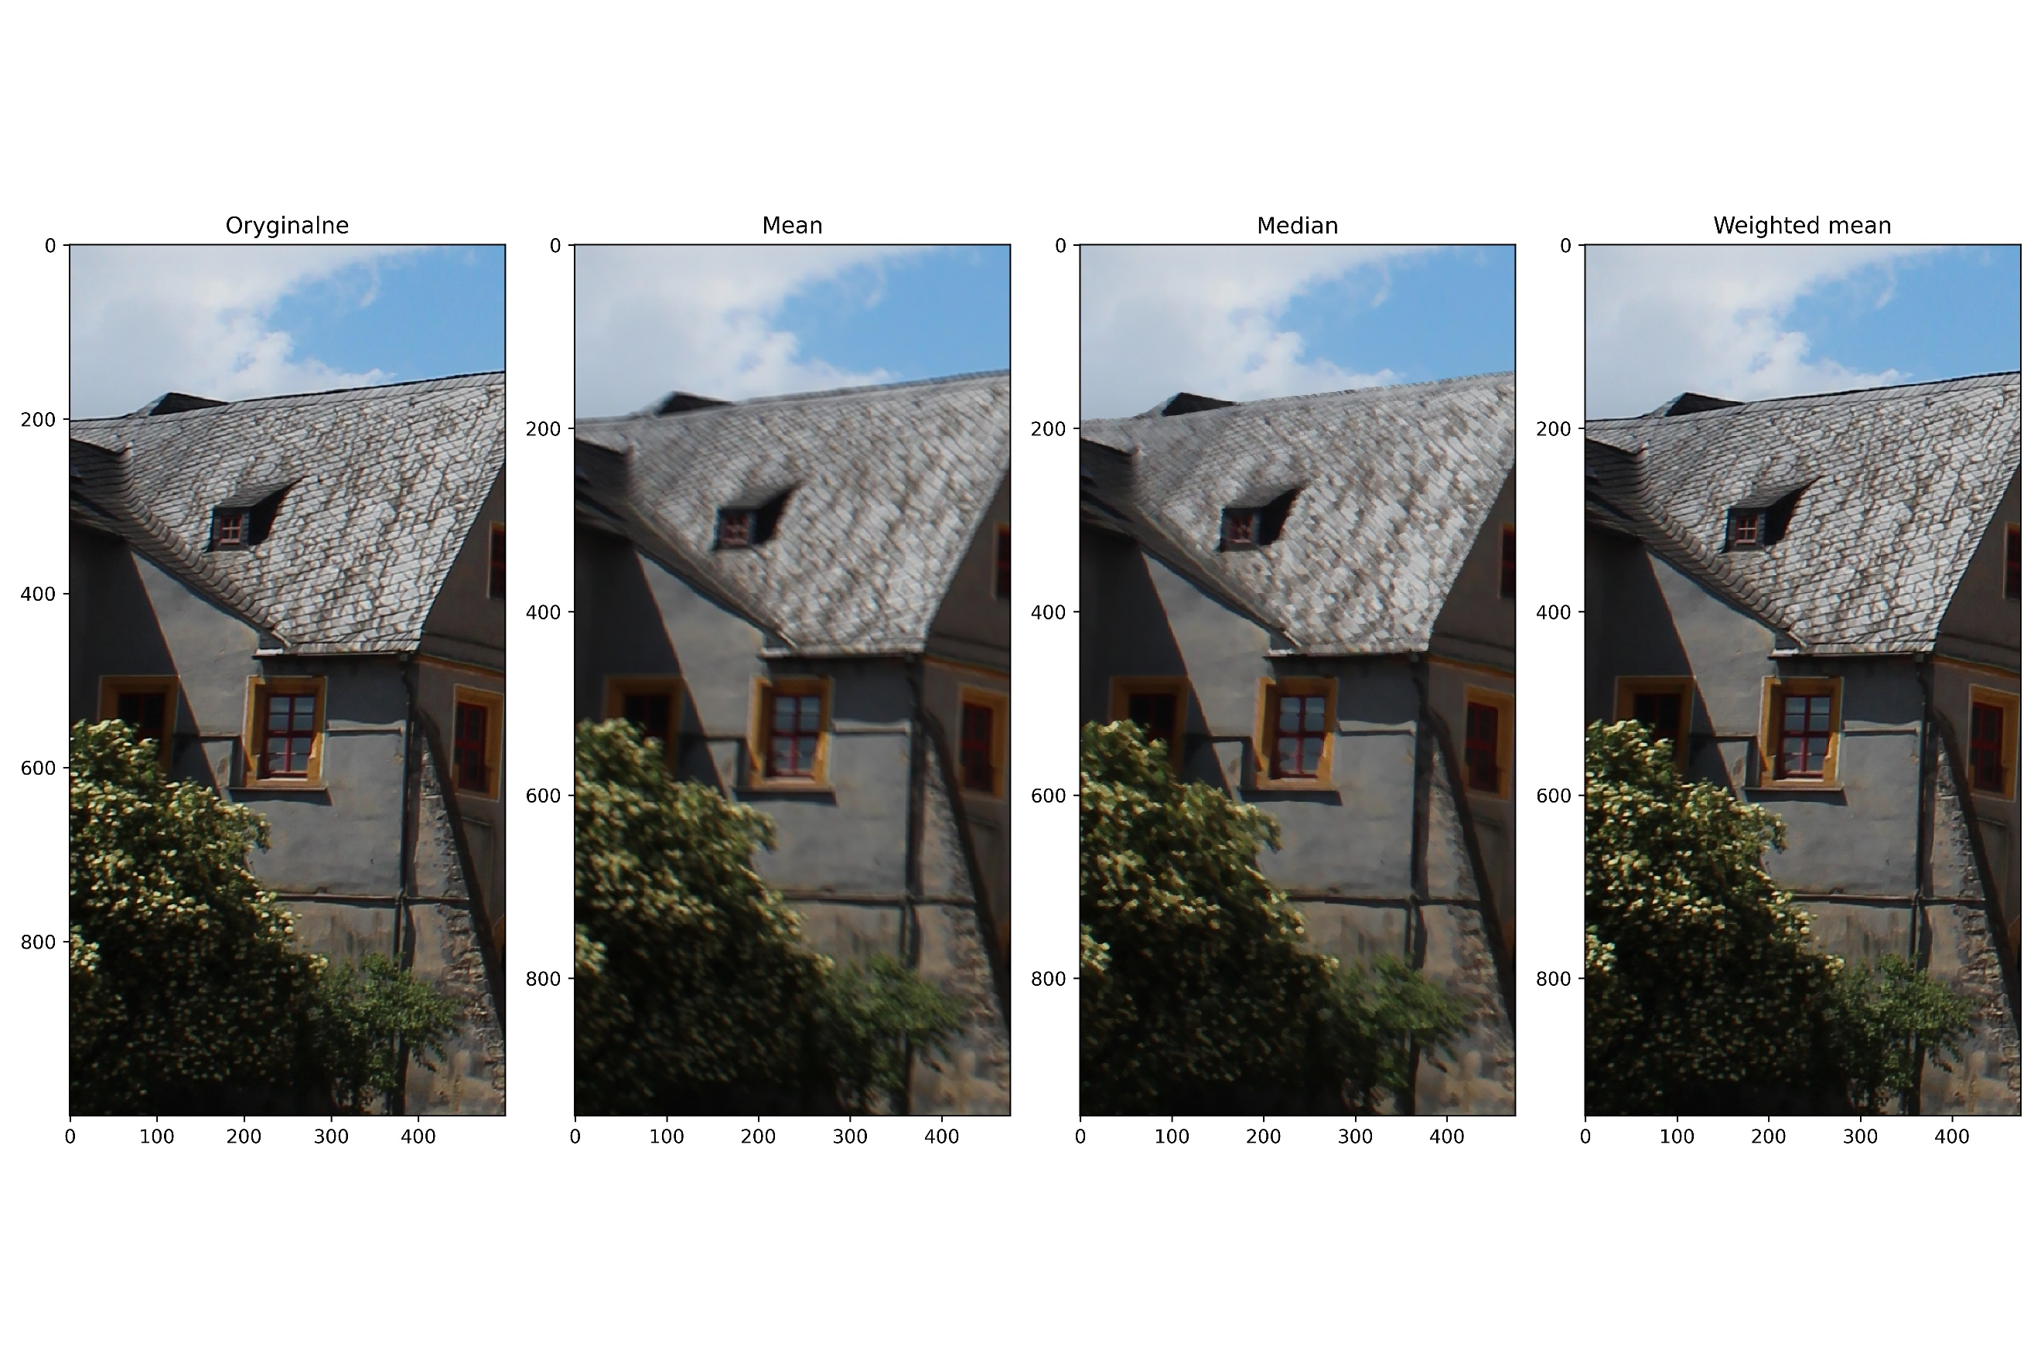

Tutaj mediana i średnia ważona dały zbliżone efekty, choć na obrazie powstałym przy użyciu mediany zachowało się mniej szczegółów.

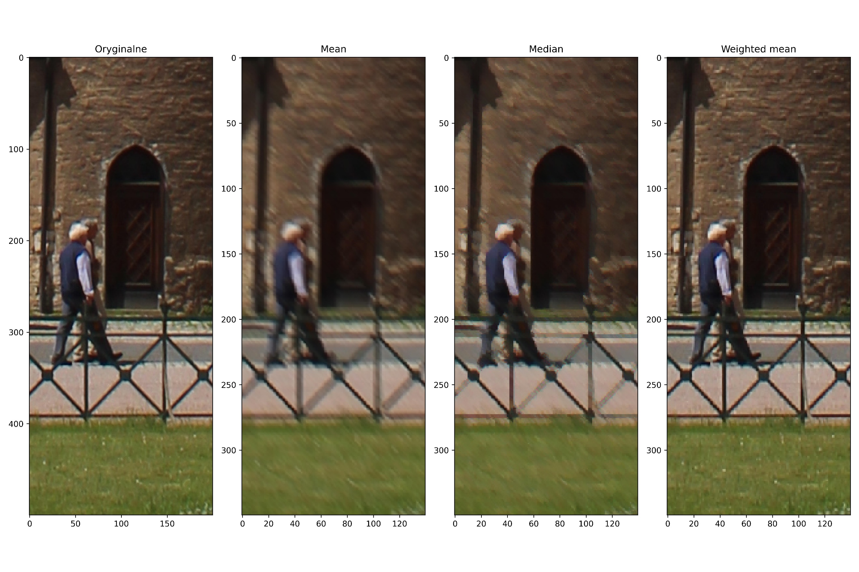

Kolejne przykłady (średnia ważona minimalnie gorsza od oryginału, mediana i średnia znacznie gorsze).

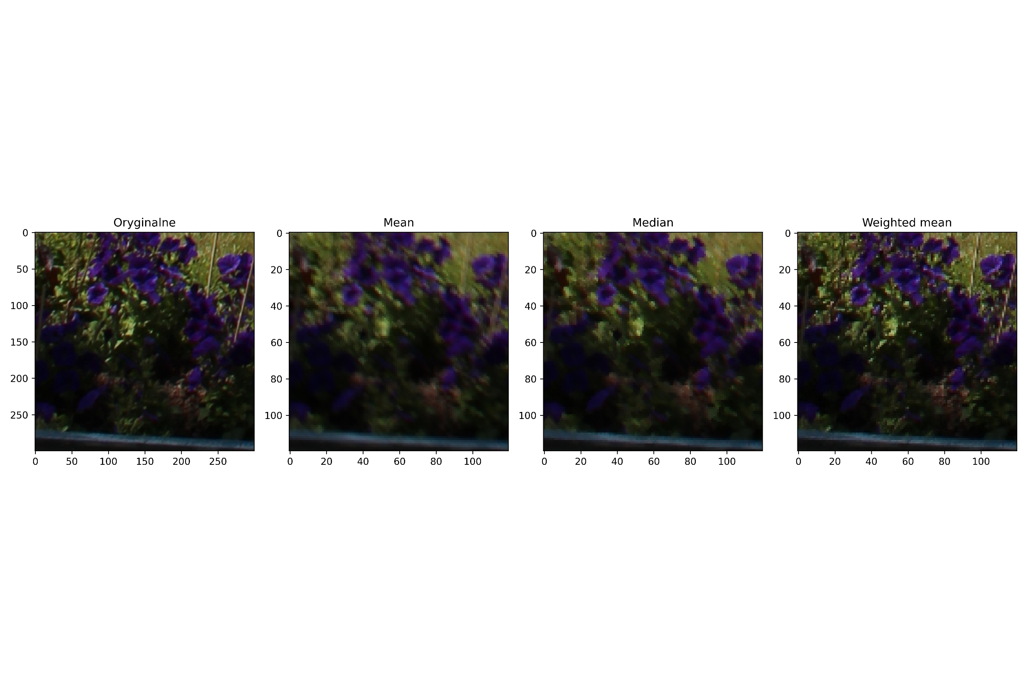

Podsumowując – zwykła średnia zawsze dała najgorsze efekty, a średnia ważona w większości przypadków okazała się najlepsza.

Czasami efekty uzyskane za pomocą mediany i średniej ważonej (przy dużym pomniejszeniu) ciężko było porównać pod względem jakości (rozmycie vs. postrzępienie), im powiększenie było pomniejszenie tym ostatnia metoda bardziej przerastała resztę pod względem jakości).

# Wykrywanie krawędzi w obrazie

## Pomniejszonym:

Przy nieznacznym pomniejszeniu jedynie efekty uzyskane za pomocą średniej odbiegają od reszty na niekorzyść (choć wynik wciąż jest zadowalający).

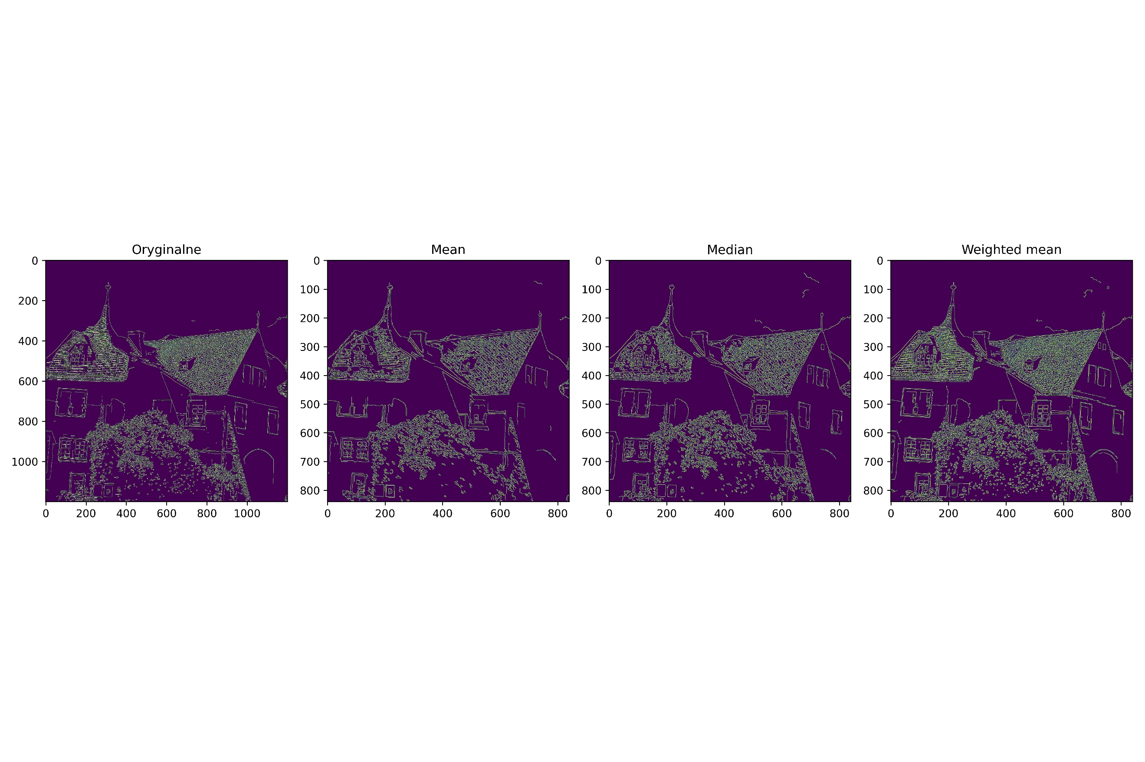

Po mocniejszy pomniejszeniu najlepszy efekt został uzyskany za pomocą mediany (zwykła średnia nie odbiegała od niego znacznie). Najgorszy obraz uzyskano za pomocą średniej ważonej (wynika to z tego, że obraz mocno pomniejszony za pomocą średniej ważonej jest mocno postrzępiony – powstają nowe krawędzie, za to dla reszty metod obraz jest mocniej rozmyty).

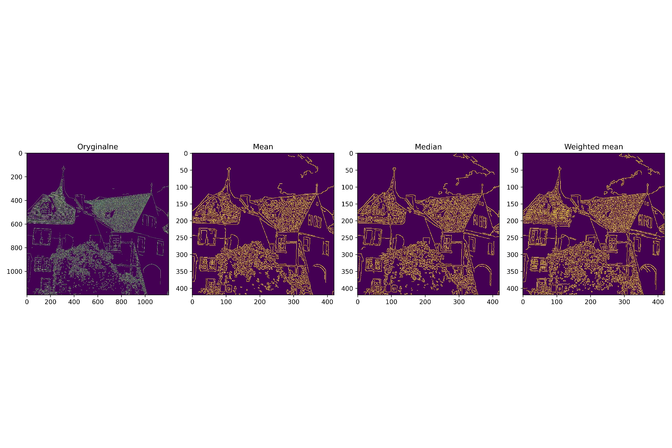

W tym przypadku ciężko stwierdzić, który obraz najlepiej zachował krawędzie.

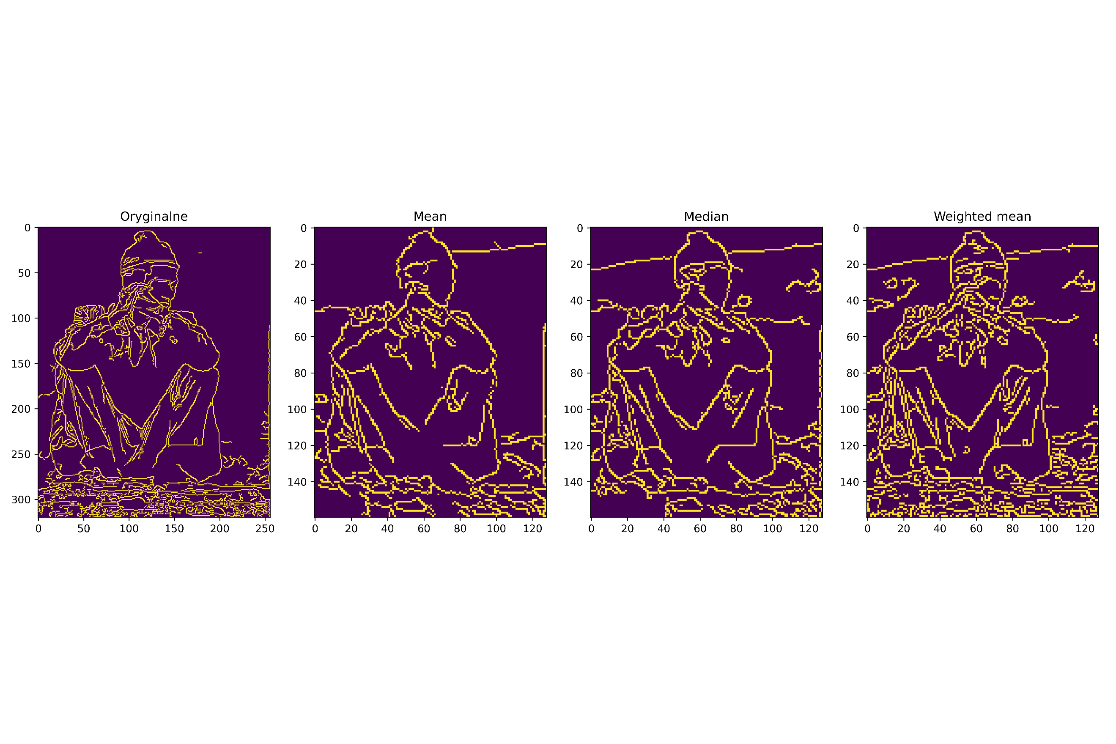

## Powiększonym:

Najgorszy efekt daje metoda interpolacji dwuliniowej (najgorzej zachowuje ostrość krawędzi), metoda najbliższego sąsiada daje znacznie lepsze efekty – porównywalne z oryginałem.

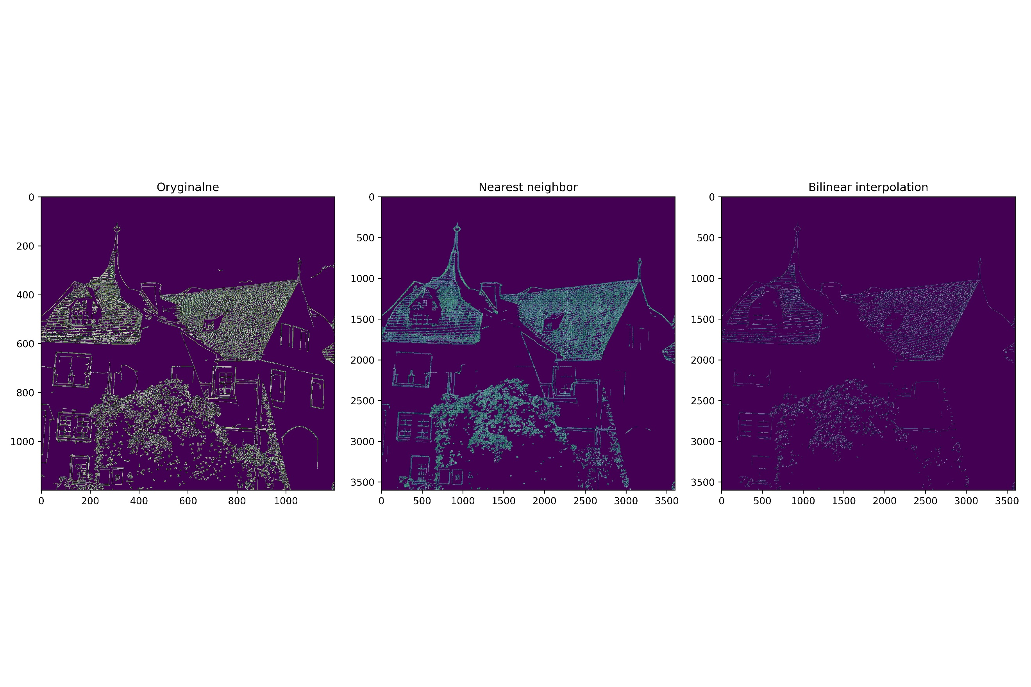

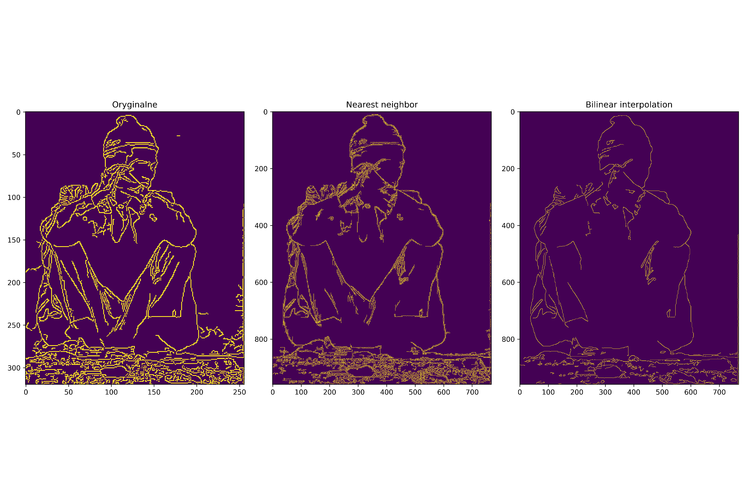

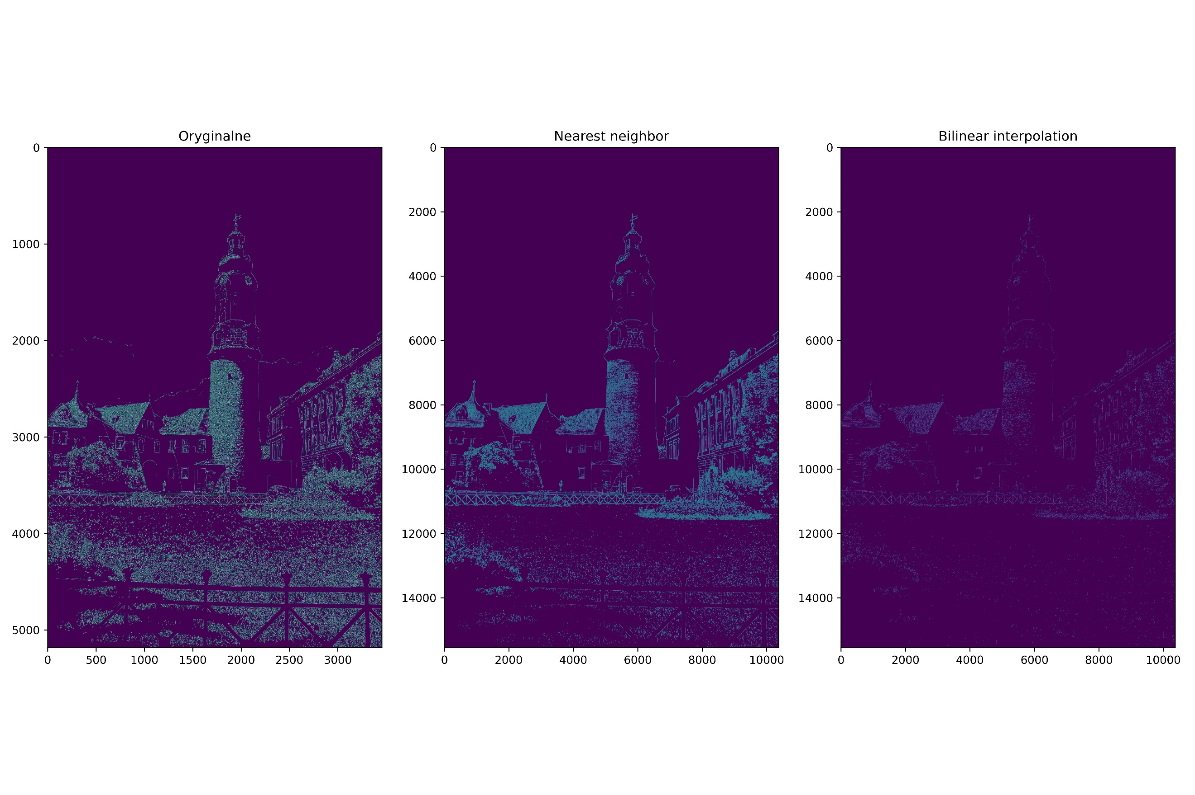

Po powiększeniu obrazu metodą najbliższych sąsiadów krawędzie wykrywane są minimalnie gorzej niż w oryginale, za to metoda interpolacji dwuliniowej całkowicie nie nadaje się do tego zadania.